2.14.Проверка термоголовки и сдвиг начальной позиции печати
Проверить состояние термоголовки можно, распечатав тестовую этикетку
(печатается при нажатии на клавишу ). Ниже приведена выводимая на
печать картинка:
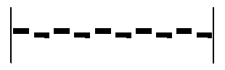
Все сегменты теста должны пропечатываться четко и ярко. Белые линии по ходу
протяжки этикетки – признак загрязнения или износа термоголовки.
Помимо проверки состояния термоголовки, процедура протяжки этикетки
клавишей служит для калибровки датчика этикетки. Всегда выполняйте ее
после смены рулона этикеток и включения весов.
Настройка начальной позиции печати этикетки
Позиция распечатки теста соответствует нулевой координате формата
этикетки (по умолчанию, находится в одном сантиметре от нижней кромки
этикетки. В некоторых случаях есть необходимость сдвинуть нулевую позицию
на несколько миллиметров вверх или вниз. Для этого используется следующая
процедура:
В режиме регистрации, удерживая клавишу [>0<], введите число 514. На
дисплее появится следующее:
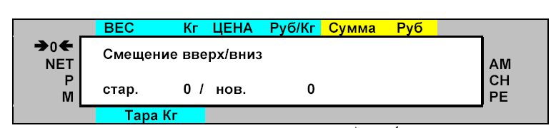
или= индикатор статуса
Для того, чтобы сдвинуть позицию печати вверх, введите положительное число в
пределах от 0 до 99 (смещение задается в десятых долях миллиметра). Для того
чтобы сместить позицию печати вниз, введенное значение должно быть
отрицательным – ввод знака < – > осуществляется при помощи клавиши [–] на
цифровой клавиатуре (после ввода цифрового значения смещения). Для того,
чтобы сохранить введенное значение, нажмите на клавишу [PLU]. Для активации
настройки надо два раза нажать на .

